**Communiqué**

Exposition

Mitchell | Riopelle.

**Un couple dans la démesure**

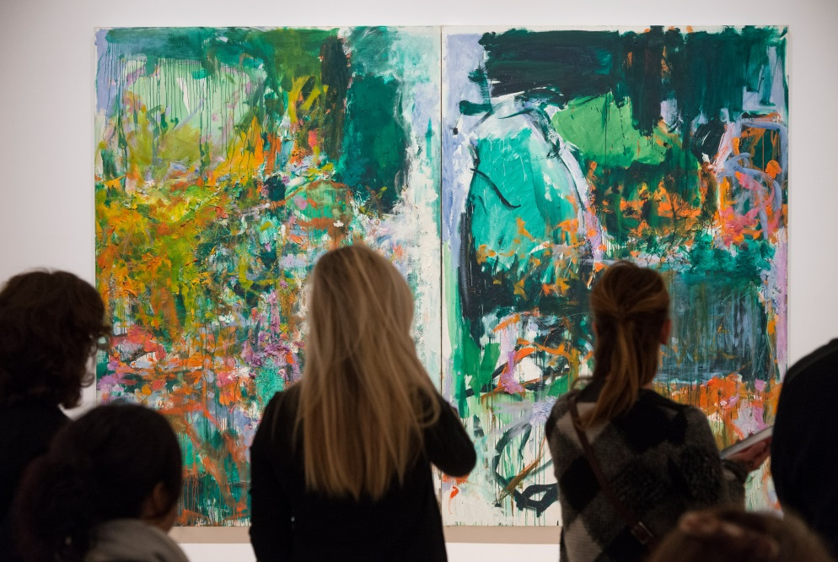*Plus que trois semaines! Faites vite!*

***« C’est majestueux, c’est tellement touchant… »***

– Valérie Cloutier, Radio-Canada

***« Une nouvelle page de l’histoire de l’art des États-Unis, du***

***Canada et de la France est écrite grâce au musée national de la***

***Vieille Capitale. »***

– Éric Clément, La Presse

***« Cette exceptionnelle rétrospective, une première mondiale réalisée***

***par le MNBAQ, s'avère un véritable coup de foudre haut en couleur. »***

– Éric Moreault, Le Soleil

***« Un dialogue riche et bien réel. »***

– Nicolas Mavrikakis, Le Devoir

***« Les œuvres immenses de Joan Mitchell et Jean-Paul Riopelle dialoguent d'une façon si naturelle que les réunir sur les mêmes***

***murs est une évidence. »***

– Sandra Godin, Le Journal de Québec

***« Ils incarnent un mythe romantique qui ne demande qu'à être étalé, sérieusement analysé, découvert par les nouvelles générations. C'est le genre d'histoire que les cinéastes portent à l'écran. »***

– Catherine Genest, Voir

***« S’approcher des toiles de Jean-Paul Riopelle est un ravissement renouvelé. Mais découvrir Joan Mitchell, c'est s’ouvrir à un art magnifié par des couleurs audacieuses - rose violacé, orange, lilas – et adhérer à une poésie lyrique belle à en pleurer. »***

– Michèle Laferrière, Le Soleil

**Québec, lundi 18 décembre 2017** ¤ Porté, tant par l’engouement du public que par le succès critique, le Musée national des beaux-arts du Québec (MNBAQ) est fier de lancer aujourd’hui le grand décompte de la présentation de l’exposition *Mitchell* | *Riopelle. Un couple dans la démesure*, en ses murs,avant qu’elle prenne le chemin vers Toronto (AGO), l’autre destination canadienne, et Landerneau (Fonds Hélène & Édouard Leclerc pour la Culture), en France.

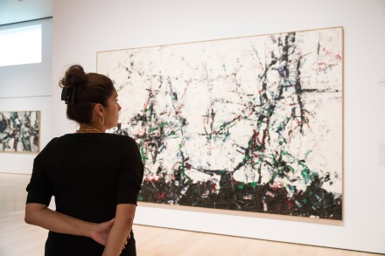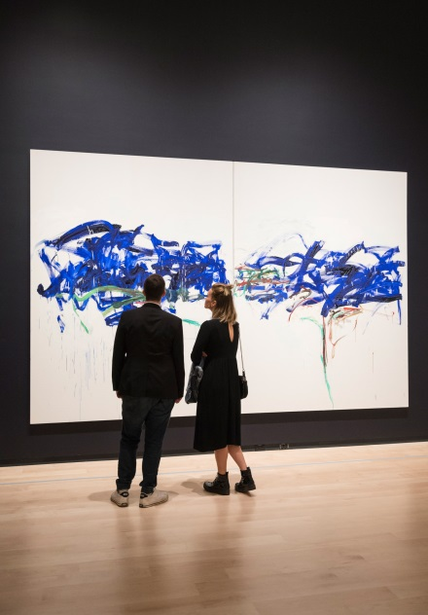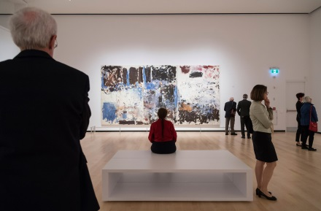

**Il ne reste plus que trois semaines, soit** **jusqu’au 7 janvier 2018,** pour apprécier ce croisement inédit de l’œuvre de deux géants de l’art moderne, la peintre américaine Joan Mitchell (1925-1992) et l’artiste canadien Jean-Paul Riopelle (1923-2002), révélant une histoire de passion créatrice absolument unique. L’exposition se veut d’ailleurs une ode à la création, une véritable célébration de la peinture dans toute sa force et sa magnificence.

*Mitchell et Riopelle célébrés*

Les quelque 60 œuvres majeures rassemblées, grâce à la collaboration exceptionnelle d’une trentaine de prêteurs, viennent retracer leur carrière artistique respective, soit à compter de leur rencontre en 1955, jusqu’à leur séparation en 1979. Cette présentation, principalement des tableaux de grand format, explore comment ces deux artistes, qui ont partagé leurs vies pendant près de 25 ans, ont développé une pratique d’atelier et un corpus bien distinctifs tout en engageant un dialogue nourri autour de l’abstraction. Leur conception de la peinture et leurs méthodes de travail, profondément singulières, ont été complètement façonnées par leur relation sentimentale.

*Passer des chefs-d’œuvre aux expériences numériques*

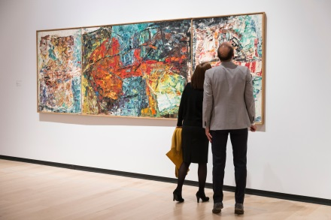Ce parcours unique, articulé autour de sept thèmes invitants, permet non seulement d’apprécier les nombreux chefs-d’œuvre de ces deux piliers de l’art moderne, mais il se conclut par une apothéose : *L’Hommage à Rosa Luxemburg*. Située dans le Passage Riopelle par CGI reliant le pavillon Pierre Lassonde au reste du complexe muséal, ce triptyque monumental, réalisé par Riopelle d’un seul élan à l’annonce de la mort de Joan Mitchell – longue fresque se déployant en 30 tableaux dont les signes et les codes relatent, en filigrane, sa rencontre avec son ancienne compagne – prend ici toute sa majesté, tout son sens.

En complément de l’aventure, l’espace de médiation Hydro-Québec permet aux visiteurs de vivre deux expériences grâce au numérique : *Peindre le geste* et *Mitchell* | *Riopelle. Dans l’intimité.* Ces derniers pourront ainsi faire un voyage fascinant au cœur de l’intimité des deux artistes au sommet de leur art.

-30-

*L’exposition* Mitchell | Riopelle. Un couple dans la démesure *est conçue par le Musée national des beaux-arts du Québec et organisée en partenariat avec le Musée des beaux-arts de l’Ontario et le Fonds Hélène & Édouard Leclerc pour la Culture, avec l’appui de la Joan Mitchell Foundation et de la Succession Jean Paul Riopelle.*

*Le Musée national des beaux-arts du Québec est une société d’État subventionnée par le gouvernement du Québec.*

***Mitchell* | *Riopelle. Un couple dans la démesure***

**Pavillon Pierre Lassonde du MNBAQ**

**Jusqu’au 7 janvier 2018**

RENSEIGNEMENTS : 418 643-2150 ou 1 866 220-2150 /[mnbaq.org](http://www.mnbaq.org/)

Photos : MNBAQ, Idra Labrie



Renseignements généraux

HEURES   
D’OUVERTURE DU  
COMPLEXE MUSÉAL

**Jusqu’au 31 mai 2018**

Du mardi au dimanche,   
de 10 h à 17 h

Les mercredis, jusqu’à 21 h

Fermé les lundis (sauf le 1er janvier 2018) Fermé le 25 décembre

*Important : Actualisation du pavillon Gérard-Morisset pour la troisième phase du redéploiement des collections. Réouverture en 2018.*

DROITS

D’ENTRÉE

Adultes : **20 $**  
Aînés (65 ans et plus) : **18 $**  
18 à 30 ans : **11 $**  
13 à 17 ans : **6 $**  
Forfait famille (2 adultes et 3 enfants de 13 à 17 ans) : **44 $**

Forfait famille (1 adulte et 3 enfants de 13 à 17 ans) : **22 $**

12 ans et moins : **gratuit**  
Membres : **gratuit**  
Les mercredis, les jeudis et les vendredis de 17 h à 21 h : **demi-tarif**  
Prix réduit pour les groupes

SERVICES

DISPONIBLES



Stationnement, Librairie-Boutique, café, restaurants, accès Wi-Fi, fauteuils roulants et vestiaire gratuit

**Inscrivez-vous à notre infolettre mensuelle au mnbaq.org.**

Une excellente façon de rester au

courant des nouvelles, des événe-

ments et des activités du Musée!POUR NOUS

JOINDRE

418 643-2150 ou   
1 866 220-2150  
mnbaq.org

SUIVEZ-NOUS